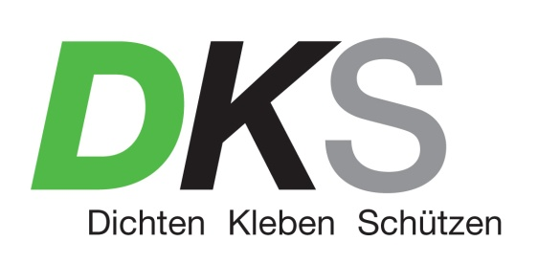
Presse-Information
13. April 2017
Neuer Oberflächenschutz kLine Bodyguard zur kratzfesten und robusten Beschichtung aus dem Labor der DKS Technik GmbH
Korrosionsschutzprofi DKS Technik GmbH hat ab sofort ein neues Produkt im Verkauf. Der hochbelastbare, schwarze 2K-Polyurethan-Acryllack kLine Bodyguard eignet sich für kratzfeste, robuste Beschichtung von hochbelasteten Flächen von Nutzfahrzeugen, Pick-ups, Camping-Fahrzeugen, Anhängern, Geländefahrzeugen sowie für Industrie- oder Bauanwendungen. So bleiben beispielsweise selbst Auffahrrampen oder Transportflächen von Abschlepp-Fahrzeugen zuverlässig geschützt.

Erste positive Rückmeldungen gibt es auch aus der Camping-Szene für Boden- und Ablageflächen, Dachträger und Reserveradabdeckungen. Getestet wurde der kLine Bodyguard auch an Karosserie und Felgen von Off-road-Fahrzeugen sowie bei Unterboden, Schweller und Einstiegen von Kfz-Fahrzeugen

Empfohlene Gesamtschichtstärke: 120-380 μm trocken bzw. 250-750 μm nass (1-3 Schichten). Für eine höhere Rutschhemmung ist ein Einsanden nach der ersten Schicht möglich. Die Applikation erfolgt mittels UBS Strukturpistole.

Weitere Informationen unter http://www.dks.at/de/aktuelles/
oder telefonisch unter +43 5223 48 488 bzw. per Mail an office@dks.at.

Presserückfragen:
ImPressRoom – Agentur für Kommunikation
Barbara Taxacher
Mobil: 0676 366 23 99
Mail: taxacher@impressroom.com

